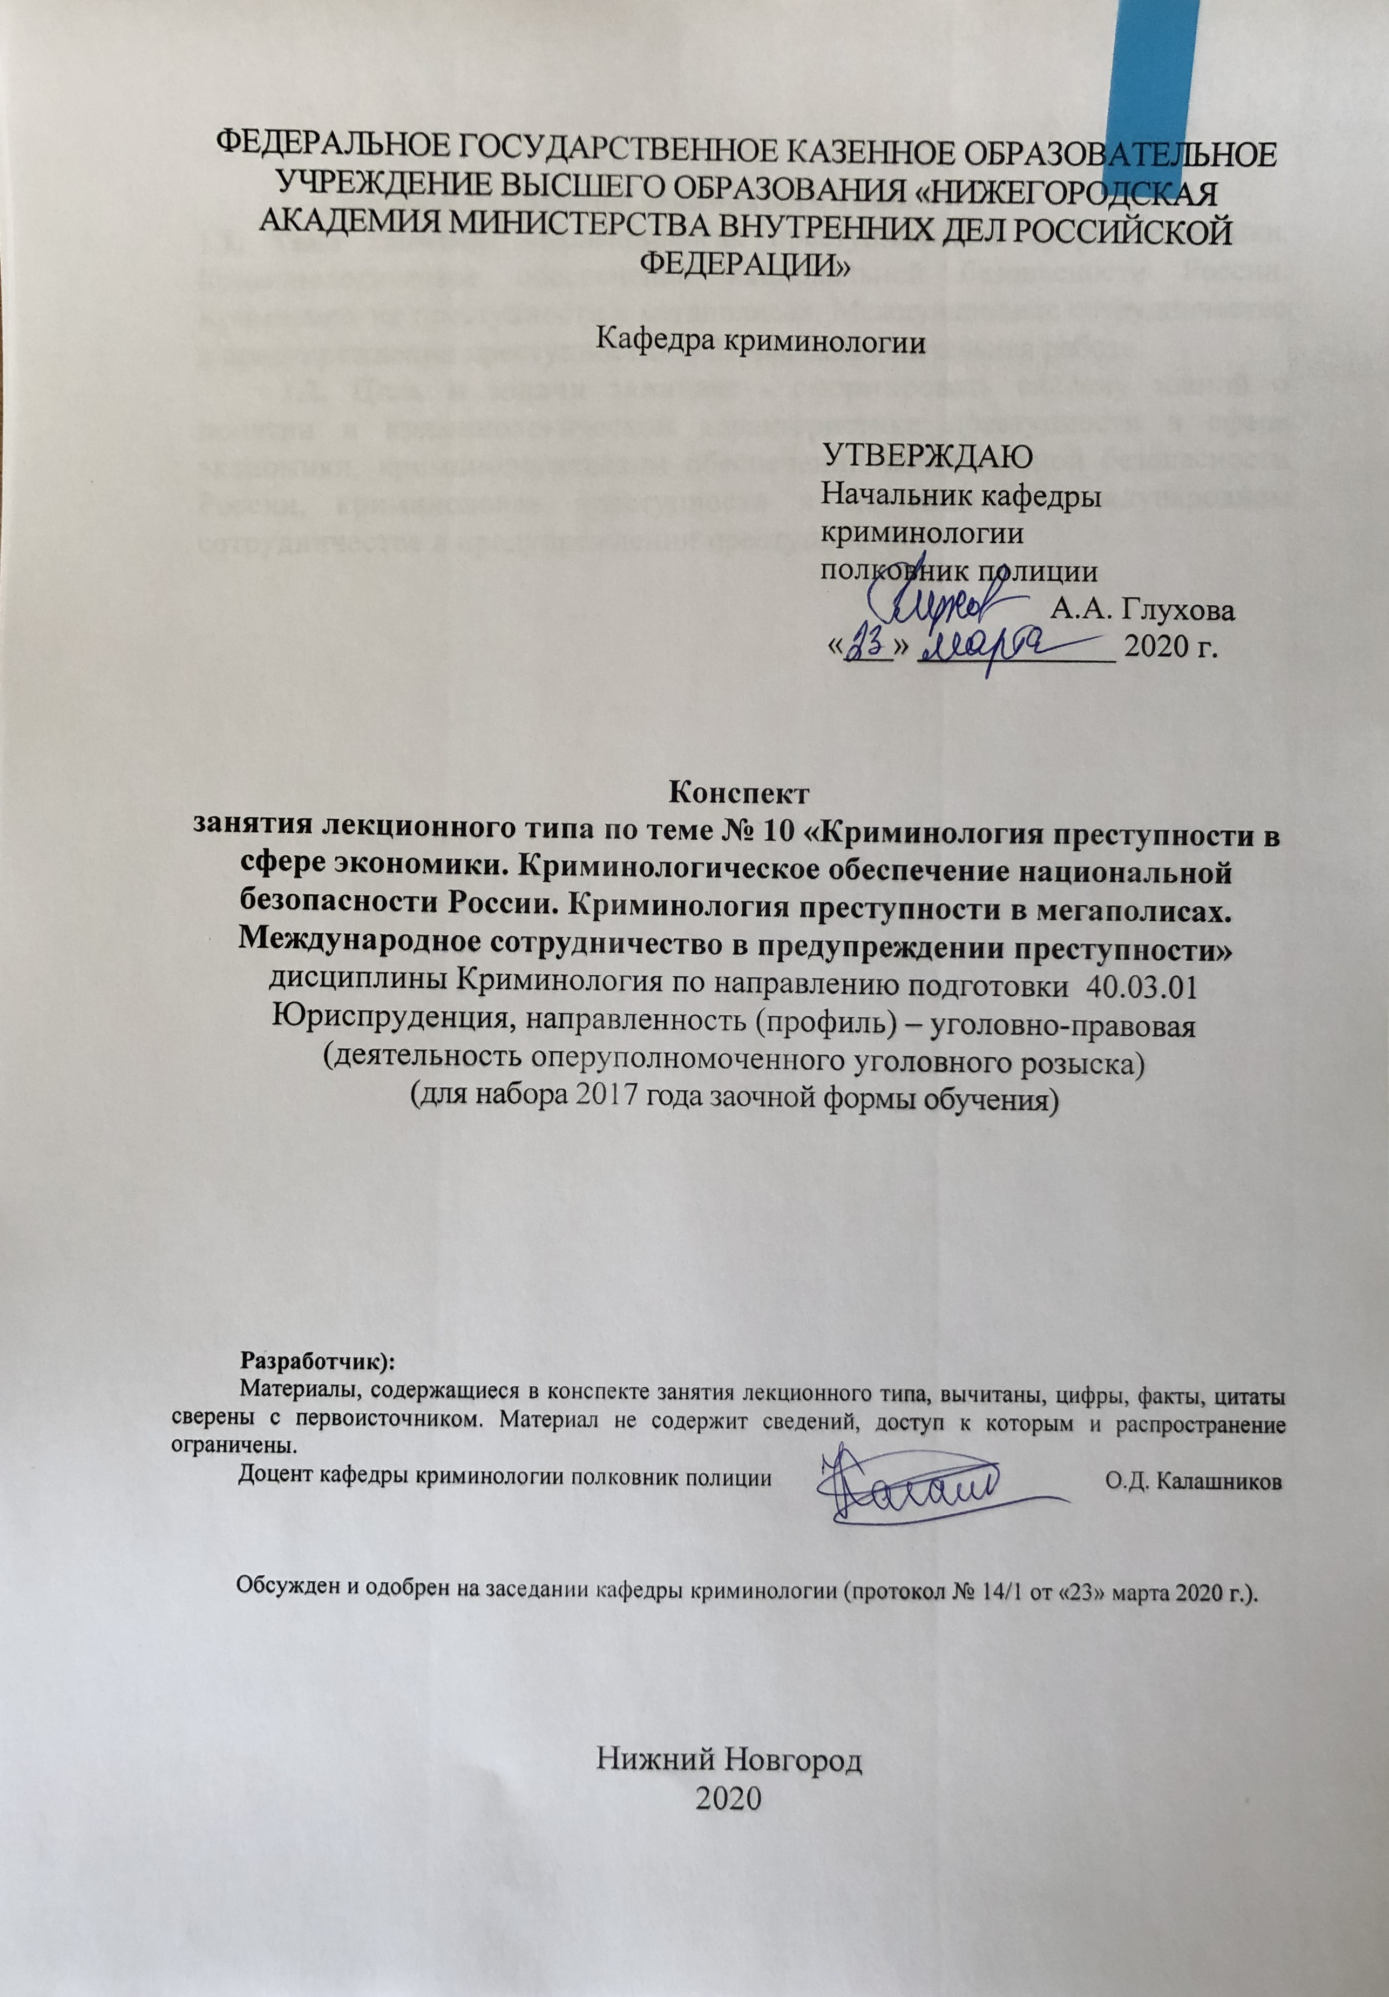
ФЕДЕРАЛЬНОЕ ГОСУДАРСТВЕННОЕ КАЗЕННОЕ ОБРАЗОВАТЕЛЬНОЕ УЧРЕЖДЕНИЕ ВЫСШЕГО ОБРАЗОВАНИЯ «НИЖЕГОРОДСКАЯ АКАДЕМИЯ МИНИСТЕРСТВА ВНУТРЕННИХ ДЕЛ РОССИЙСКОЙ ФЕДЕРАЦИИ»

Кафедра криминологии

УТВЕРЖДАЮ
Начальник кафедры
криминологии
полковник полиции
А.А. Глухова
«___» ____________ 2020 г.

Конспект
занятия лекционного типа по теме № 10 «Криминология преступности в сфере экономики. Криминологическое обеспечение национальной безопасности России. Криминология преступности в мегаполисах. Международное сотрудничество в предупреждении преступности»
дисциплины Криминология по направлению подготовки 40.03.01 Юриспруденция, направленность (профиль) – уголовно-правовая
(деятельность оперуполномоченного уголовного розыска)
(для набора 2017 года заочной формы обучения)

Разработчик):
Материалы, содержащиеся в конспекте занятия лекционного типа, вычитаны, цифры, факты, цитаты сверены с первоисточником. Материал не содержит сведений, доступ к которым и распространение ограничены.
Доцент кафедры криминологии полковник полиции О.Д. Калашников

Обсужден и одобрен на заседании кафедры криминологии (протокол № 14/1 от «23» марта 2020 г.).

Нижний Новгород
2020

1. Содержание занятия лекционного типа:

1.1. Тема занятия: «Криминология преступности в сфере экономики. Криминологическое обеспечение национальной безопасности России. Криминология преступности в мегаполисах. Международное сотрудничество в предупреждении преступности» - 21 час самостоятельная работа.
1.2. Цель и задачи занятия: – сформировать систему знаний о понятии и криминологической характеристике преступности в сфере экономики, криминологическом обеспечении национальной безопасности России, криминологии преступности в мегаполисах, международном сотрудничестве в предупреждении преступности.

1.3. Учебные вопросы:
- Криминология преступности в сфере экономики. Криминологическое обеспечение национальной безопасности России.
- Криминология преступности в мегаполисах.
- Международное сотрудничество в предупреждении преступности.

1.4. Рекомендуемая литература по данному занятию:
1.Калашников, О. Д. Криминология в схемах и определениях: учеб.-нагляд. пособие / О. Д. Калашников, М. А. Меркулов ; МВД России, НА. - Н. Новгород: НА МВД России, 2016. - 165 с. – То же: [Электронный ресурс]. – ЭБС НА МВД. - URL: https://namvd.bibliotech.ru/Reader/Book/2017041809252158464700007230).
2. Клейменов, М. П. Криминология [Текст]: учебник / М. П. Клейменов. - 3-е изд. перераб. и доп. - М. : Норма: ИНФРА-М, 2019. - 400 с.
3. Криминология [Электронный ресурс]: учеб. пособие / под ред. С.Я. Лебедева, М.А. Кочубей. - М. : Юнити-Дана, 2015. - 518 с. : схем., табл. - ISBN 978-5-238-01071-7 . - ЭБС "Университ. б-ка онлайн". - URL: http://biblioclub.ru/index.php?page=book&id=436723.
4. Криминология [Электронный ресурс]: учеб. пособие / А.В. Симоненко [и др.] ; под ред. С.М. Иншакова, А.В. Симоненко. - 3-е изд., перераб. и доп. - М. : Юнити-Дана, 2015. - 215 с. - (Краткий курс). - ЭБС "Университет. б-ка онлайн". - URL: http://biblioclub.ru/index.php?page=book&id=115308.

1.5. Краткое описание учебных вопросов.
- 1. Криминология преступности в сфере экономики. Криминологическое обеспечение национальной безопасности России.
Преступления в сфере экономической деятельности являются той частью корыстной преступности, которая непосредственно связана с экономическими отношениями общества. Эти преступления, получившие в статистических материалах название "преступления экономической направленности", посягают на собственность и другие экономические интересы государства, отдельных групп граждан (потребителей, партнеров, конкурентов), а также на порядок управления экономической деятельностью в целях извлечения наживы, зачастую в рамках и под прикрытием законной экономической деятельности.
Начало разработки представления о преступности в сфере экономической деятельности, в рыночной экономике было положено в 40-е гг. прошлого века американским криминологом Эдвином Сатерлендом, который ввел в научный оборот понятие "беловоротничковой преступности" как преступности, представляющей совокупность преступлений, совершаемых высокопоставленными в сфере бизнеса лицами в процессе профессиональной деятельности в интересах как юридических лиц, так и в своих собственных.
Однако узость данного подхода, связанная с тем, что экономические преступления совершаются не только руководителями от имени и в интересах предприятия, но и другими лицами, неизбежно потребовали пересмотра такой трактовки понятия "беловоротничковой преступности".
В настоящее время эта преступность приобретает все большую общественную опасность, поскольку именно сфера экономики испытывает сегодня настоящий "шквал атак" со стороны представителей криминала.
В соответствии с действующим уголовным законодательством к преступлениям экономической направленности относятся прежде всего преступления в сфере экономической деятельности (незаконное и ложное предпринимательство; незаконная банковская деятельность; незаконное получение кредита; легализация (отмывание) денежных средств и иного имущества, приобретенных преступным путем; фальшивомонетничество; контрабанда; фиктивное и преднамеренное банкротство; уклонение от уплаты налогов и сборов, таможенных платежей и др.), а также ряд иных преступлений, затрагивающих экономические интересы: часть преступлений против собственности (кража, мошенничество, присвоение и растрата); часть преступлений против интересов службы в коммерческих организациях (злоупотребление полномочиями, злоупотребление полномочиями частными нотариусами и аудиторами, коммерческий подкуп); часть преступлений против государственной службы и службы в органах местного самоуправления (злоупотребление должностными полномочиями, превышение должностных полномочий, служебный подлог, незаконное участие в предпринимательской деятельности, получение взятки).
Как отмечалось выше, все эти преступления объединяют общность мотивации (корысть) и экономическая направленность, а также иные криминологические характеристики.
К числу этих характеристик в первую очередь относится значительный объем преступности, высокие темпы ее роста.
Реальные масштабы экономической преступности превратили ее в настоящее время в доминирующий фактор, который не только тормозит движение к рыночной экономике, но и может превратить страну в государство криминального типа.
Экономическая преступность охватывает различные виды преступной деятельности, проявляющейся в разнообразных сферах, что находит отражение в ее структуре.
Как показывает практика, небывалых масштабов достигли хищения в форме присвоения и растраты, взяточничество, фальшивомонетничество и контрабанда, незаконное предпринимательство. Опасные организационные формы приобретает преступность в сфере обращения драгоценных металлов и природных драгоценных камней. Криминальное предпринимательство постепенно вытесняет честный бизнес во внешнеэкономической деятельности и на потребительском рынке.
Экономические преступления носят все более изощренный характер, маскируются под прогрессивные формы рыночной деятельности. Приметой времени стали проникновение общеуголовной преступности в экономику и ее трансформация в экономическую организованную преступность, что неизбежно приводит к нарушению нормального экономического развития государства. По различным оценкам, организованные преступные формирования установили контроль над 40 тыс. различных организаций с разнообразными формами собственности. В их числе 1,5 тыс. предприятий государственного сектора, 4 тыс. акционерных обществ, около 600 банков.
Криминологической особенностью данной преступности является также и постоянное расширение видов преступных посягательств в сфере экономики. Так, наряду с традиционными преступлениями широкое распространение получили такие новые виды экономических преступлений, как незаконное предпринимательство; легализация (отмывание) денежных средств; незаконные сделки с валютными ценностями и т.д.
При всем многообразии форм и видов преступлений экономической направленности особо следует выделить их совершение в следующих сферах: финансово-кредитной, внешнеэкономической, потребительского рынка, в области сделок с недвижимостью, а также уплаты налогов и иных платежей.
При анализе экономической преступности необходимо учитывать особо высокий уровень ее латентности. Реальные масштабы этой скрытой преступности несопоставимы с количеством зарегистрированных преступлений. Большинство экономических преступлений по разным причинам не находит отражения в официальной статистике - уровень их латентности находится в пределах 70-95%. Результаты специальных исследований свидетельствуют, что вся зарегистрированная экономическая преступность составляет не более трети от ее общего фактического массива.
На значительной латентности преступлений в сфере экономической деятельности сказывается и пассивность населения. Так, выборочные исследования свидетельствуют, что около 80% опрошенных граждан ежегодно становятся потерпевшими от экономических преступлений, а 2,8% из них - два и более раза. Однако лишь каждый девятый потерпевший обратился в правоохранительные органы с заявлением о совершенном в отношении его преступлении.
Особая общественная опасность экономической преступности обусловливается как непосредственным ущербом, наносимым ею, так и тем, что совершение преступлений экономической направленности подрывает экономику страны, обеспечивает субъектам криминальных деяний достижение незаконного обогащения, как правило, средствами, которые не только не способствуют увеличению совокупного богатства в обществе (валового внутреннего продукта, национального дохода), но ведут к социально несправедливому его перераспределению. Другими словами, удовлетворение потребностей одних субъектов экономических отношений удовлетворяется за счет потребностей других субъектов этих отношений.
Преступные посягательства оказывают значительное влияние на дестабилизацию банковской, внешнеэкономической, торговой деятельности, инвестиционный климат и производство.
Следует также отметить, что преступность в сфере экономической деятельности наносит обществу не только больший материальный ущерб, чем общеуголовная преступность. Порой, в частности, в сфере потребительского рынка, возникает (или может возникнуть) серьезная угроза здоровью людей, а нередко - и самой их жизни. Так, смертность в результате отравлений суррогатами определяется цифрой в десятки тысяч человек. В основном это жертвы употребления фальсифицированных спиртных напитков.
Общественная опасность экономических преступлений неизмеримо возрастает в связи с их совершением организованными преступными формированиями и фактическим сращиванием экономической и общеуголовной преступности. В настоящее время, по данным статистики, ежегодно около 10 тыс. преступлений экономической направленности совершаются организованными группами или преступными сообществами. Как правило, этими формированиями совершаются наиболее опасные, наносящие огромный вред экономике страны в целом и отдельным предприятиям и гражданам, в частности, особенно сложные для раскрытия, изощренные экономические преступления.

- Криминология преступности в мегаполисах.
Перечень криминологически значимых проблем мегаполисов весьма обширен и имеет многоаспектный характер. В первую очередь отмечается внутренняя противоречивость, подчас парадоксальность социально-психологических характеристик внутригородских взаимодействий.
В большом городе, где объективно затруднено установление постоянных, глубоких контактов между людьми, возникает тенденция к включению их в непродолжительные, функционально предопределенные и ограниченные контакты. В результате этого растет социальная дистанция, психологическая отдаленность между людьми. Криминологические последствия этих явлений проявляются в виде насильственных преступлений без ярко выраженной мотивации, поскольку применить насилие к незнакомому человеку психологически легче, чем к близким или хорошо знакомым людям.
Как показывают ранее проведенные исследования, в силу ряда причин социально-экономического и демографического характера в столицах наиболее ярко выражены диспропорции в уровне удовлетворения потребностей различных слоев населения, что, несомненно, сказывается на преступности в отдельных социальных группах.
Одной из характерных особенностей мегаполисов, выделяющей ее в ряду других поселений и накладывающей отпечаток на криминологическую характеристику, является повышенная мобильность населения.
Эта проблема имеет, как минимум, три аспекта.
Во-первых, внутри мегаполисов наблюдается постоянное перемещение больших масс людей. Это вызвано частым несовпадением административного места жительства и места работы значительной части населения. Сюда же можно отнести перемещения людей от периферии, из так называемых "спальных" районов, к центру в целях посещения торговых и культурно-зрелищных заведений. Криминологическое значение внутригородской миграции населения выражается в мобильности преступности, ее диффузности и криминогенном взаимовлиянии различных районов города.
Во-вторых, отмечается постоянная маятниковая, или трудовая, миграция людей, проживающих за пределами города (в ближайшем пригороде), но работающих на предприятиях города. Сверхкрупный город как магнит втягивает в сферу своего хозяйственного и культурного влияния прилегающие к нему районы, создавая агломерации, или мегаполисы. Трудовое притяжение столь велико, что из некоторых близлежащих городов ежедневно выезжает на работу в столицу более трети трудоспособного населения. Естественно, что это обстоятельство также оказывает влияние на криминальную обстановку в столице.
В-третьих, мегаполисы, притягивают к себе большие массы людей, проживающих в других регионах страны и за ее пределами (туристы, транзитные пассажиры, лица без определенного места жительства и т.д.).
Все указанное порождает такие актуальные проблемы, как несовпадение мест административного проживания и совершения преступлений определенной части граждан, что затрудняет их своевременное выявление, постановку на учет и профилактирование, "миграцию" преступности, трудности в раскрытии преступлений и т.д.
Таким образом, огромная внешняя и внутренняя миграция, в том числе криминально активных лиц, является одной из самых крупных проблем, с которыми сталкиваются правоохранительные органы столицы.
На протяжении первых трех лет мы наблюдаем устойчивый рост общего количества зарегистрированных особо тяжких преступлений, совершаемых в мегаполисах.
В группе преступлений средней тяжести, совершаемых в мегаполисах та же динамика, что и особо тяжких преступлений.
Стабильное снижение мы наблюдаем в динамике общего количества зарегистрированных преступлений небольшой тяжести.

- Международное сотрудничество в предупреждении преступности
Организация Объединенных Наций создана в октябре 1945 года. По Уставу на нее возложена ответственность за международное сотрудничество между государствами по всем актуальным проблемам. Непосредственно вопросами сотрудничества стран в борьбе с преступностью занимается один из органов ООН - Экономический и Социальный Совет (ЭКОСОС), структуре которого в 1950 г. был учрежден Комитет экспертов по предупреждению преступности и обращению с правонарушителями. В 1971 г. он был преобразован в Комитет по предупреждению преступности и борьбе с ней, в 1993 г. - в Комиссию по предупреждению преступности и уголовному правосудию.
Комиссия (комитет) представляет ЭКОСОС рекомендации и предложения, направленные на более эффективную борьбу с преступностью и гуманное обращение с правонарушителями. Генеральная Ассамблея ООН возложила на этот орган функцию подготовки один раз в 5 лет конгрессов ООН по предупреждению преступности и обращению с правонарушителями. Конгрессы ООН играют основную роль в выработке международных правил, стандартов и рекомендаций по предупреждению преступности и уголовному правосудию. К настоящему времени было проведено 9 конгрессов.
В числе субъектов работы по международному сотрудничеству в борьбе с преступностью необходимо выделить неправительственные организации: Международная ассоциация уголовного права (МАУП), Международное криминологическое общество (МКО), Международное общество социальной защиты (МОСЗ) и Международный уголовный и пенитенциарный фонд (МУПФ).
Международная ассоциация уголовного права основана в 1924 г. Она изучает преступность, ее причины и средства борьбы с ней, занимается сравнительными уголовно-правовыми исследованиями, организует проведение международных конгрессов по проблемам уголовного права, консультирует ООН, ЮНЕСКО и другие международные организации.
Международное криминологическое общество основано в 1934 г. и непосредственно занимается обеспечением сотрудничества в борьбе с преступностью. Оно объединяет национальные институты и специалистов по криминологии. МКО имеет консультативный статус ЭКОСОС, ООН и ЮНЕСКО. МКО изучает причины преступности на международном уровне, организует криминологические конгрессы, семинары, коллоквиумы, публикует их материалы, оказывает содействие национальным криминологическим институтам, учреждает и назначает стипендии и премии для стимулирования криминологической науки.
Аналогичную работу по своему профилю проводят МОСЗ и МУПФ.
Особое место в международном сотрудничестве занимает Международная организация уголовной полиции (Интерпол), которая была создана в 1923 г. в Вене вначале как международная комиссия уголовной полиции.
Из неправительственной организации Интерпол превратился в межправительственную и в настоящее время объединяет более 178 государств. Высшим органом Интерпола является Генеральная ассамблея, сессии которой проходят один раз в год. Исполнительный комитет формируется из представителей регионов. Постоянно действующим аппаратом является секретариат. Для научной проработки документов существует институт советников.
В отличие от других международных организаций Интерпол имеет национальные центральные бюро (НЦБ) в каждой стране.
Согласно уставу Интерпол обеспечивает и развивает взаимное сотрудничество органов уголовной полиции в рамках действующих в их странах законов, создает и развивает учреждения, которые могут способствовать предупреждению уголовной преступности. Основная его работа - организация сотрудничества по конкретным уголовным делам путем приема, анализа и передачи информации от НЦБ и для них.
Каждое НЦБ поддерживает постоянные связи со своими правоохранительными органами, а на международном уровне - с НЦБ других стран и с Генеральным секретариатом Интерпола.

1.6. После изучения темы обучающийся с целью контроля усвоения информации должен пройти текущий контроль успеваемости в форме компьютерного тестирования в системе «STELLUS».
ВОПРОС № 1.
Какой термин использовался в советское время, раскрывающий содержание и структуру экономической преступности?
а) хозяйственная преступность
б) корыстная преступность
в) экономическая преступность
г) налоговая преступность
ВОПРОС № 2.
Какой вид преступности наиболее тесно связан с экономической?
а) женская
б) преступность несовершеннолетних
в) преступления против собственности
г) коррупционная

ВОПРОС № 3.
Кто из ученых ввел в научный оборот термин «беловоротничковая преступность»?
а) Э. Сазерленд.
б) В. Устинов.
в) Р. Мертон.
г) Н. Кузнецова.
ВОПРОС № 4.
Отличительной особенностью современной экономической преступности является?
а) ее постоянное снижение.
б) средний уровень латентности.
в) низкий уровень латентности.
г) увеличение удельного веса тяжких и особо тяжких преступлений.

ВОПРОС № 5.
Главные детерминанты экономической преступности носят?
а) субъективный характер
б) охранительный характер
в) общесоциальный характер
г) уголовно-правовой характер

ВОПРОС № 6.
Наиболее криминализированной сферой, в которой совершаются экономические преступления, является?
а) финансово-кредитная сфера
б) сфера недвижимости
в) сфера биоресурсов
г) агропромышленная сфера

ВОПРОС № 7.
Какой вид латентности характерен для экономической преступности?
а) высокий
б) средний
в) низкий
г) пограничный

ВОПРОС № 8.
Одной из причин экономической преступности является?
а) резкое культурное расслоение общества
б) Сращивание "теневой" и легальной экономики
в) распад СССР.
г) наличие организованных форм незаконной миграции

ВОПРОС № 9.
Какая отличительная особенность характерна для личности экономического преступника?
а) наличие криминального опыта
б) наличие судимости
в) высокий уровень образования
г) низкий уровень образования

ВОПРОС № 10.
Ключевая роль в предупреждении экономической преступности принадлежит?
а) подразделениям дознания ОВД.
б) подразделениям по делам несовершеннолетних ОВД.
в) подразделениям уголовного розыска ОВД.
г) подразделениям экономической безопасности и противодействия коррупции ОВД.

